ОБЈЕКТНО ОРИЈЕНТИСАНО ПРОГРАМИРАЊЕ

Развој објектно оријентисаног програмирања је у уској вези са настанком и развојом апликација какве данас познајемо и користимо као корисници рачунара - апликација са графичким корисничким интерфејсом. Апликација са графичким корисничким интерфејсом подразувева да је корисник употребљава користећи њене објекте као што су: поље за унос текста, дугме, падајући мени, површина за цртање... У сржи објектно оријентисаног програмирања је идеја да се испрограмирају такве програмске целине, такозване класе, које на једноставан начин могу да се користе у многим другим апликацијама и да се тиме програмирање нових апликација знатно поједностави. На пример, једном испрограмирарана класа која описује дугме, класа Button, нам омогућава да у небројено много апликација користимо њене објекте.

Постоји више програмских језика који су објектно оријентисани. У овим материјалима ће се користити програмски језик С# и његово развојно окружење Visual Studio.

ЗАДАТАК: Проучити на интернету настанак и историјски развој објектно оријентисане парадигме. Пронаћи и анализирати основне карактеристике познатих објектно оријентисаних програмских језика: Simula67, Smalltalk, C++, Java, C#.

Основне елементе објектно оријентисаног програмирања можемо да анализирамо кроз креирање апликације са графичким корисничким интерфејсом.

Следи приказ програмског кода који се види када се у окружењу Visual Studio ураде следећи кораци:
- File / New / Project...
- изабрати тип апликације Windows Forms Application
- кликнути десни тастер миша над апликацијом када се појави и изабрати View Code

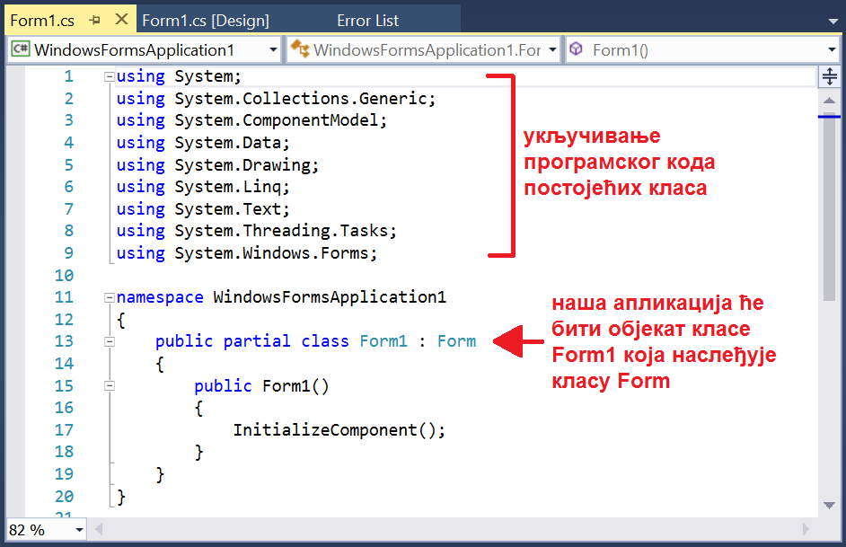

Већ ова апликација може да се покрене, иако нисмо додали ниједан објекат и нисмо додали ниједну наредбу програмског језика. Када се апликација покрене можемо да је померамо по екрану, можемо да јој мењамо величину, можемо да користимо дугмиће у њеном крајње горе-десном углу. Програмски код који све то омогућава се налази у класи Form. Класа Form описује понашање сваке апликације са графичким излгедом која се приказује у виду прозора.

Можемо да се информишемо о свим класама које већ постоје и које можемо да користимо у грађењу наших апликација употребом онлајн документације на следећој адреси:

https://docs.microsoft.com/en-us/dotnet/api/

Унесемо назив класе и пронађемо одговарајућу класу на списку. Класа Form се налази у именском простору System.Windows.Forms што је у докумантацији записано одмах испод назива класе.

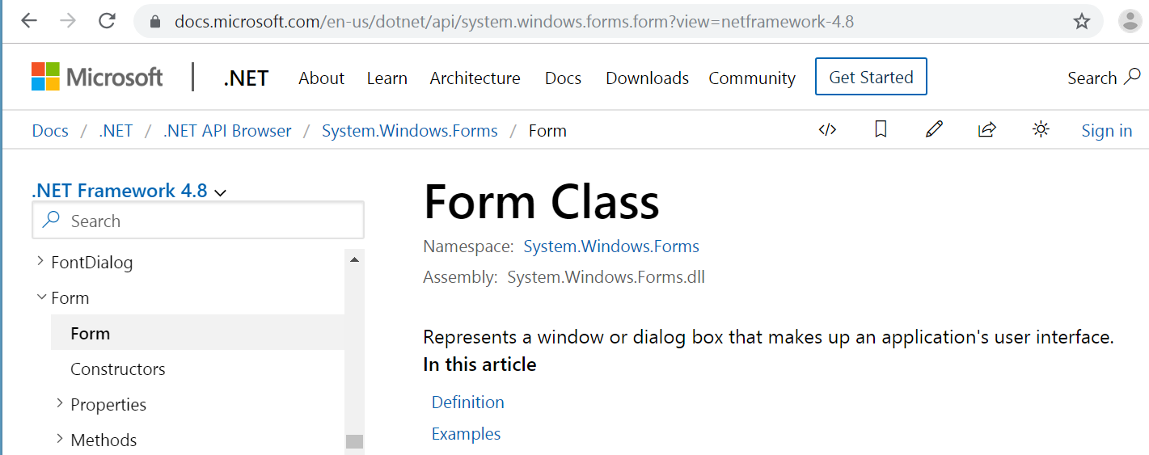

Свака класа у себи обједињује податке (својства, особине) и списак функција (метода) које дефинишу шта и како може са тим подацима да се ради. Сами подаци су заштићени и не може директно да им се приступа. Приступамо им помоћу својстава (енг. Properties) и позива метода (енг. Methods). На претходној слици можемо да видимо у доњем левом углу да за ову класу у документацији можемо да прочитамо списак метода и својстава. Исто важи и за сваку другу класу.

Сродне класе су груписане по именским просторима (енг. Namespace). Тако се и класа Button, као класа која описује елемент интерфејса апликације, налази такође у именском простору System.Windows.Forms где је и дефиниција класе Form.

На самом врху програмског кода наше апликације су се аутоматски појавиле команде using којима се укључују одређени именски простори. Да бисмо могли да користимо класе Form и Button, морамо да додамо именски простор у којем се налазе и то је већ припремљено за нас.

using System.Windows.Forms;

Именских простора има јако много и нису сви аутоматски укључени. Уколико нам треба нека класа из неког другог именског простора, морамо да је додамо.

Управо смо видели први важан концепт објектно оријентисаног програмирања који подразумева поновну употребу кода, тј. програмски код који је једном написан у виду класа се касније много пута користи за креирање нових апликација.

Процес креирања наше апликације нас одмах упознаје са још једним изузетно важним концептом објектно оријентисаног програмирања, а то је наслеђивање.

Када ми креирамо нашу апликацију, ми заправо пишемо програмски код класе Form1 која наслеђује класу Form. Тиме смо од надкласе коју наслеђујемо наследили сва већ испрограмирана понашања и особине апликације са графичким интерфејсом која се појављује у виду прозора. Ми у нашој класи додајемо специфичности које су важне за нашу апликацију. Наша апликација је објекат класе чији код пишемо.

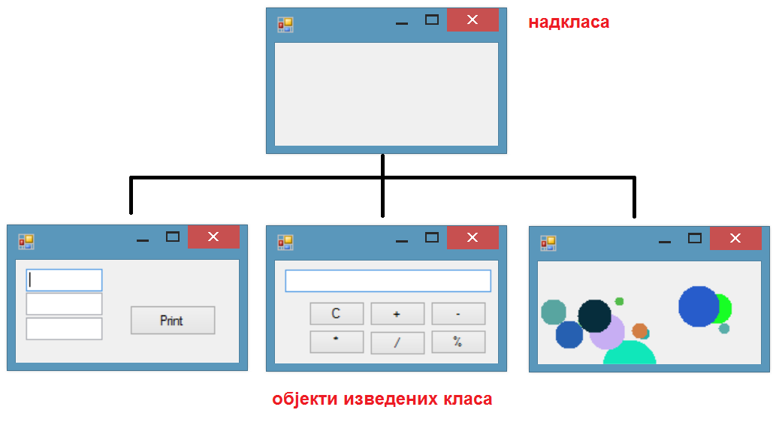
Свака апликација је објекат класе која наслеђује класу Form. Све апликације имају заједничке особине описане у класи Form и своје посебне особине које су њихове видљиве разлике. На пример, на претходној слици крајње лева апликација има три поља за унос текста и једно дугме, апликација у средини је калкулатор са једним пољем за уност текста и шест објеката типа Button, а трећа је игрица са графиком.

Сама апликација је објекат и то можемо да видимо у следећој команди:

Application.Run(new Form1());

Ова команда се налази у фајлу Program.cs који можемо да отворимо када на њега кликнемо у помоћном прозору Solution Explorer (уколико овај помоћни прозор није видљив, укључимо га тако што га пронађемо на падајућем менију View). У овом фајлу су команде запокретање апликације.

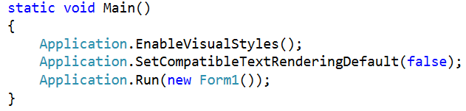

Покретање апликације захтева позив конструктора којим се креира објекат. Конструктор се увек зове исто као класа. Позив конструктора класе Form1:

new Form1()

У апликацију можемо да додајемо објекте других класа. На пример, објекте класе Button. Објекти се додају тако што се превуку на апликацију из помоћног прозора Toolbox (уколико овај помоћни прозор није видљив, укључимо га тако што га пронађемо на падајућем менију View).
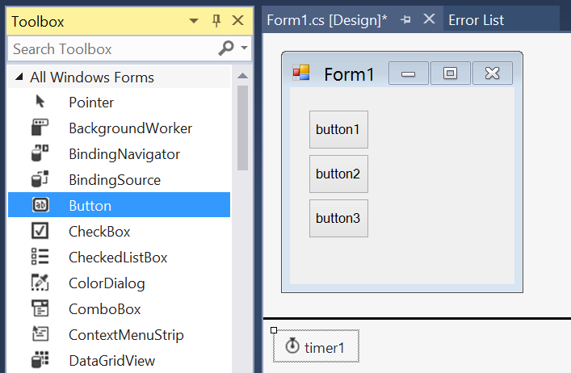

Подразумевани називи објеката класе Button који се додају у апликацију су исти као назив класе само са почетним малим словом и нумерацијом:
- button1,
- button2,
- button3...

Неки објекти које додамо се виде на апликацији као што је дугме. Неке можемо да додамо из помоћног прозора Toolbox, али се не виде, као на пример објекат timer1 класе Timer. Многе не можемо да додамо из помоћног прозора Toolbox већ их креирамо командама.

Када смо превукли ове објекте из помоћног прозора Toolbox, појавио се и одговарајући програмски код који можемо да видимо у фајлу Form1.Designer.cs који можемо да отворимо када на њега кликнемо у помоћном прозору Solution Explorer.

private System.Windows.Forms.Button button1;
private System.Windows.Forms.Button button2;
private System.Windows.Forms.Button button3;
private System.Windows.Forms.Timer timer1;

private void InitializeComponent()
{
this.components = new System.ComponentModel.Container();
this.button1 = new System.Windows.Forms.Button();
this.button2 = new System.Windows.Forms.Button();
this.button3 = new System.Windows.Forms.Button();
this.timer1 = new System.Windows.Forms.Timer(this.components);
this.SuspendLayout();
//
// button1
//
this.button1.Location = new System.Drawing.Point(23, 28);
this.button1.Name = "button1";
this.button1.Size = new System.Drawing.Size(75, 49);
this.button1.TabIndex = 0;
this.button1.Text = "button1";
this.button1.UseVisualStyleBackColor = true;
//
// button2
//
this.button2.Location = new System.Drawing.Point(23, 83);
this.button2.Name = "button2";
this.button2.Size = new System.Drawing.Size(75, 49);
this.button2.TabIndex = 1;
this.button2.Text = "button2";
this.button2.UseVisualStyleBackColor = true;
. . .

Свако дугме је објекат класе Button и мора прво да се декларише:

System.Windows.Forms.Button button1;

Уколико се на врх фајла са програмским кодом дода команда using којом укључујемо именски простор System.Windows.Forms, онда декларација изгледа овако:

Button button1;

Сваки објекат се креира позивом конструктора:

button1 = new Button();
button2 = new Button();

Када имамо објекат, можемо да приступамо његовим својствима, на пример, да му подесимо димензије, положај и текст који на њему пише. Користимо тачку након назива објекта за приступ својству (енг. Dot Notation).

button1.Location = new Point(23, 28);
button1.Size = new Size(75, 49);
button1.Text = "button1";

У именском простору System.Drawing се налази програмски код структура Point и Size. Иако најчешће користимо готове, а и креирамо нове, класе, за неке једноставније ситуације згодније је употребити структуре. Тако су, од готових типова које користимо у апликацијама, Point, Size и Color су структуре.

Чак су и основни типови података заправо сложени конструкти, тј. реализовани су као структуре. За једну, на пример, целобројну промељиву, можемо да позовемо методу за конверзију у текстуални податак, тј. радимо са њом као са објектом. Целобројни тип int је заправо структура Int32.

int a = 15;
textBox1.Text = a.ToString();

За разлику од класа, структуре спадају у вредносне типове. Класе спадају у референтне, што значи да уз сваки податак имамо и референцу, показивач. Уколико бисмо имали задатак да дефинишемо тип података чији ће се објекти користити у апликацијама, можемо да изаберемо класу или структуру. Уколико одаберемо класу, уз сваки објекат ћемо у меморији имати и показивач на њега.

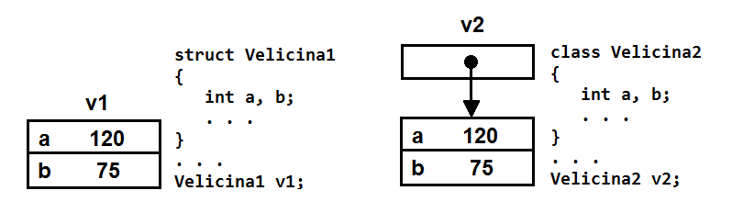

Постоји много сличности у раду са објектима структура и класе, али постоје и разлике. У овим материјалоима се неће детаљно улазити у разлике већ ће се највише причати о општим концептима рада са објектима, од којих се многи односе и на класе и на структуре.

Објекат типа Point се, такође, креира позивом конструктора:

new Point(23, 28);

У наведеном примеру смо такође могли да видимо да својства једног објекта могу да буду објекти. Тако је, на пример, својство Location класе Button објекат типа Point.

Апликације са графичким интефејсом креирамо тако што пишемо програмски код који ће се извршити када дође до неког догађаја. Догађај (енг. Event) може да буде: клик на дугме, клик мишем, покретање апликације, померање миша преко апикације, откуцај часовника....

Додаћемо програмски код нашој апликацији тако да се боја позадине целе апликације мења у зависности које је дугме кликнуто. У коду ћемо помоћу својстава мењати особине објеката, креираћемо нове објекте, позиваћемо методе и тако ћемо градити наш програмски код.

private void Form1_Load(object sender, EventArgs e)
{
Text = "BOJE";
button1.Text = "Crvena";
button2.Text = "Moja boja";
button3.Text = "Nasumicna";
}

private void button1_Click(object sender, EventArgs e)
{
BackColor = Color.Red;
}

private void button2_Click(object sender, EventArgs e)
{
BackColor = Color.FromArgb(255, 128, 0);
}

private void button3_Click(object sender, EventArgs e)
{
timer1.Interval = 500;
if (timer1.Enabled)
timer1.Stop();
else timer1.Start();
}

Random r = new Random();

private void timer1_Tick(object sender, EventArgs e)
{
int crvena = r.Next(256);
int zelena = r.Next(256);
int plava = r.Next(256);
BackColor = Color.FromArgb(crvena, zelena, plava);
}

На следећој слици може да се види када се апликација покрене и када се кликне на друго дугме.

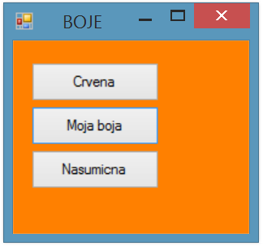

Анализираћемо написани програмски код.

Својства Text и BackColor која смо користили су својства објекта класе Form1, тј. објекта који је наша апликација. Изменили смо текст који пише у горем левом углу целе апликације и подешавали смо боју позадине целе апликације на неколико места.

Text = "BOJE";
BackColor = Color.Red;

Приступали смо и својству Text објекта типа Button да бисмо изменили текст који пише на дугмету.

button1.Text = "Crvena";

Употребили смо својства (приступ подацима) и позвали методе објекта timer1 класе Timer:
- timer1.Interval - својство које представља цео број милисекунди које прођу између два откуцаја часовника,
- timer1.Enabled - својство које може да има вредноти true или false и које нам говори да ли је часовник активан или не,
- timer1.Start() - метода која покреће часовник,
- timer1.Stop() - метода која зауставља часовник.

Креирали смо објекат r класе Random. Објекат мора прво да се декларише, а затим и да се креира позивом конструктора. Написали смо све у једном реду, а могло је и овако:

Random r; //deklaracija
r = new Random(); //poziv konstruktora

Користили смо методу Next објекта r класе Random за добијање насумичних вредности.

r.Next(256)

Методе могу да се позивају за конкретан објекат, или могу да се позивају директно из класе или структуре. Такве методе се називају статичке. У овом примеру смо имали позив методе FromArgb директно из структуре Color:

Color.FromArgb(crvena, zelena, plava)

Из наведених примера је јасно да класа обједињује податке и методе, на пример:
- timer1.Interval - податак (својство),
- timer1.Start() - метода (метода је функција и увек има пар заграда за листу параметара, чак и ако је празна).
Иако се са својством понашамо у програкском коду као са податком, оно је заправо филтер ка податку који је заштићен (енг. private, protacted) и омогућава заштиту податка.

Узмимо на пример да имамо објекат типа Color.

Color boja;

Уколико желимо да прочитамо и прикажемо колики је удео црвене у тој боји, можемо да употребимо својство R:

Text = boja.R;

Следећа команда, међутим није могућа, зато што није дозвољено да се било како мењају поједине компоненте боје:

boja.R = 255;

Можемо да то видимо на следећој слици.

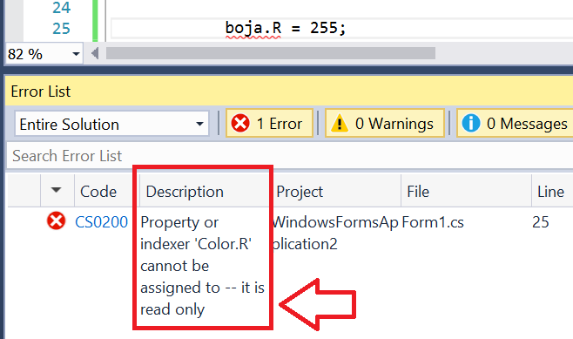

Дакле, својство R објекта типа Color дозвољава да прочитамо вредност заштићеног податка, али не и да је променимо.

За разлику од овог својства, својство Interval објекта класе Timer дозвољава упис вредности у заштићени податак као што смо видели:

timer1.Interval = 500;

Међутим, ово својство обезбеђује заштиту приватног податка и не може било која вредност да се упише, што може да се види на следећој слици.

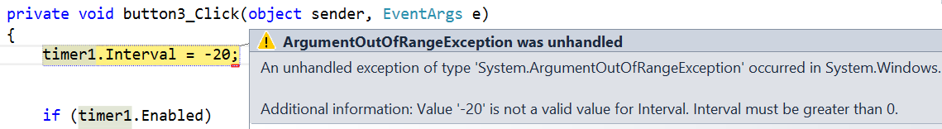

Овим смо илустровали важан принцип у објектно оријентисаном програмирању који се назива енкапсулација. Свака класа има приватне атрибуте (заштићене податке) и списак јавних конструктора, својствава и метода којима је дефинисано шта и на који начин може да се ради са тим приватним, заштићеним, подацима.

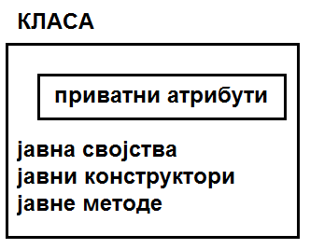

Приликом креирања апликација користимо готове класе, али можемо да креирамо и наше класе са идејом да се користе у једном или, чешће, више пројеката. Приликом креирања класа често оно што је заједничко за више класа издвојимо у надкласу, тако да је присутно наслеђивање.

На пример, оно што је заједничко за разне облике, а то су особине да облик има координате положаја и димензије, можемо да напишемо у надкласи.

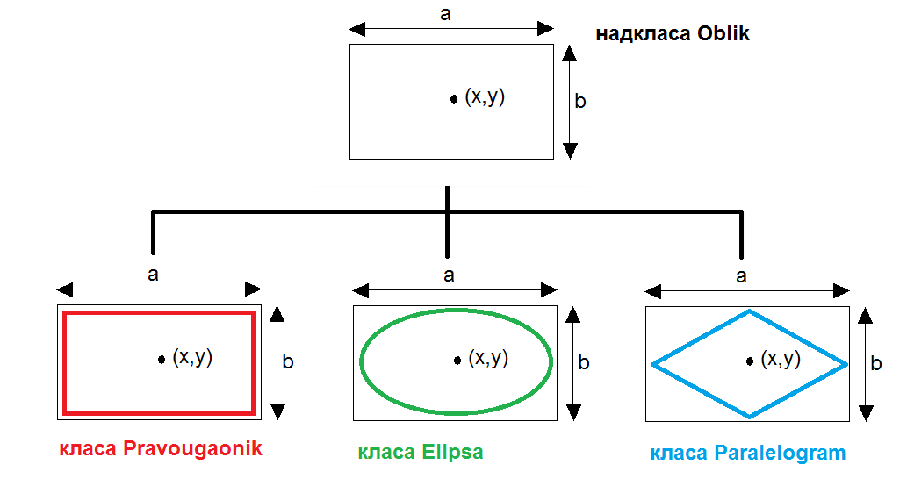

Следи пример апликације која користи објекте класа Oblik, Pravougaonik и Elipsa. Програмски код ових класа није написан већ само да се види како се ради са објектима тих класа. Највећи део ових материјала ће се бавити управо темом како да развијемо класе, тј. како да напишемо програмски код класа чије ћемо објекте користити у апликацијама као што су класе Oblik, Pravougaonik и Elipsa.

У апликацији се назименично исцртавају правоугаоници и елипсе на позицијама где корисник кликне мишем.

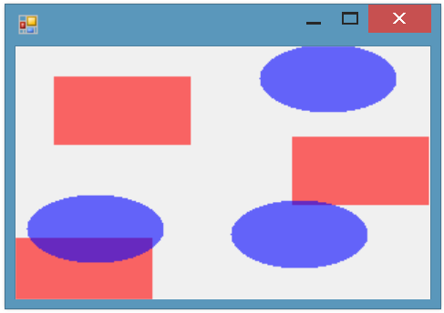

int br = 0;

private void Form1_MouseClick(object sender, MouseEventArgs e)
{
Graphics g = CreateGraphics();
if (br % 2 == 0)
{
Pravougaonik p = new Pravougaonik(e.X, e.Y, 100, 50);
p.Boja = Color.FromArgb(150, 255, 0, 0);
p.Crtaj(g);
}
else
{
Elipsa elipsa = new Elipsa(e.X, e.Y, 100, 50);
elipsa.Boja = Color.FromArgb(150, 0, 0, 255);
elipsa.Crtaj(g);
}
br++;
}

Можемо да систематизујемо у једној табели елементе које смо имали у раду са класама и објектима у наведеним примерима.

Класа | Pravougaonik  Elipsa  Graphics  Timer  Random  Button  Form1  MouseEventArgs
Структура | Color  Point
Објекат са декларацијом | Pravougaonik p  Elipsa elipsa  Graphics g  Timer timer1  Random r  Button button1, button2, button3  MouseEventArgs e
Позив констурктора | p = new Pravougaonik(e.X, e.Y, 100, 50);  elipsa = new Elipsa(e.X, e.Y, 100, 50);  r = new Random()  button1 = new Button()  new Form1()  new Point(23, 28)
Приступ податку објекта | p.Boja  elipsa.Boja  timer1.Interval  timer1.Enabled  button1.Text  Text (својствао објекта класе Form1)  BackColor (својствао објекта класе Form1)  e.X  e.Y
Позив методе објекта | p.Crtaj(g)  elipsa.Crtaj(g)  timer1.Start()  timer1.Stop()  r.Next(256)
Позив методе директно из  класе или структуре | Color.FromArgb(150, 0, 0, 255)

